 | АВТОНОМНАЯ НЕКОММЕРЧЕСКАЯ ОРГАНИЗАЦИЯ            “НАША СТРАНА БЕЗ СКВЕРНОСЛОВИЯ”

Социальная реклама Всероссийского социально-просветительского проекта «Россия без сквернословия» - один из важных элементов комплекса мер, направленных на возрождение в нашей стране традиции всеобщего - на уровне личности, общества и государства - порицания в отношении матерной брани, которая разрушительно влияет на личность человека, его психическое и физическое здоровье, на общественную мораль, является мощным фактором разрушения духовного основания страны.
На протяжении более двух лет в различных субъектах Российской Федерации реализуются массовые социальные рекламные кампании нашего Проекта, одобренные профильными государственными региональными и муниципальными органами (например, в Московском регионе ежемесячно выделяется от 70 до 350 рекламных поверхностей, в июне 2025 слоган Проекта
«Слово «Мама» свято! Говори без мата» размещен на 3,5 млн. платежных документах ЕРЦ в Московской области и т.д.).
Социально-просветительские видеоролики и мультфильмы Проекта, плакаты, баннеры, рассчитанные на разные возрастные и социальные категории, призваны напомнить гражданам о том, что матерная брань – это не норма, что прежде всего от неё страдают наши дети.
Рекламную кампанию, направленную на повышение культуры речи и очищение языковой среды, целесообразно провести в рамках комплекса тематических мероприятий. Со своей стороны, мы готовы предоставить все необходимые материалы с учётом технических требований к рекламным носителям.
Кроме того, на информационных ресурсах Проекта размещены более 400 современных просветительских материалов, раскрывающих социальные, духовные, психологические, медицинские и иные аспекты негативного влияния сквернословия на человека, общество, страну и способы, методы

борьбы со сквернословием в разных сферах жизни общества и государства, ориентированных на разные возрастные и социальные категории. Это методические пособия, презентации, готовые занятия; просветительские листовки для подростков, женщин, воинов; плакаты, таблички, стяги, значки, закладки, наклейки, календари, стикеры-реакции для социальных сетей; песни, мультфильмы, видеоролики и прочее.
Любой делатель: преподаватель, ответственный руководитель, родитель, инициативный и неравнодушный человек найдёт у нас материалы для предметной работы по профилактике сквернословия в семье, коллективе, школе, регионе. Наш призыв: просто бери и делай!
Прошу оказать содействие в реализации социально значимой инициативы по размещению социальной рекламы «Россия без сквернословия» в Республике Татарстан, что позволит внести значительный вклад в сохранение чистоты языка и способствовать возрождению и укреплению традиционных духовно-нравственных ценностей.

С уважением,

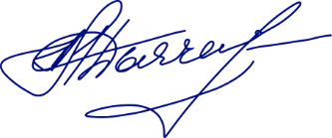
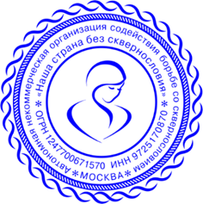
Директор, Руководитель проекта
«Россия без сквернословия» О.А. Дьяченко

